2022 | OBRAS |  |  | SERVICIOS |  |  | SUMINISTROS
 | TOTAL | PYMES |  | TOTAL | PYMES |  | TOTAL | PYMES
Abierto | 0 |  | 0 | 0 |  | 0 | 0 |  | 0
Menor | 0 |  | 0 | 19 |  | 10 | 9 |  | 6
Negociado con publicidad | 0 |  | 0 | 0 |  | 0 | 0 |  | 0
Negociado sin publicidad | 0 |  | 0 | 0 |  | 0 | 0 |  | 0
Adjudicación directa | 0 |  | 0 | 0 |  | 0 | 0 |  | 0
Centralizados | 0 |  | 0 | 0 |  | 0 | 3 |  | 0
Emergencia | 0 |  | 0 | 0 |  | 0 | 0 |  | 0
Privado | 0 |  | 0 | 0 |  | 0 | 0 |  | 0
TOTAL SOBRE TIPO CONTRATO | 0 |  | 0 | 19/31 |  | 10/31 | 12/31 |  | 6/31
PORCENTAJE PYMES/TOTAL POR TIPO CONTRATO | 0 |  | 0 | 53% |  |  | 50%

 | TOTAL CONTRATOS |  |  | PYMES
CLASIFICACIÓN  PROCEDIMIENTO | Nº | IMPORTE | % TOTAL IMPORTE | Nº | IMPORTE | % TOTAL IMPORTE SOBRE PROCEDIMIENTO
Centralizado | 3 | 1.344.135,03 | 84% | 0 | 0 | 0
Menor | 28 | 257.410,83 | 16% | 16 | 151.516,25 | 59%
TOTAL | 31 | 1.601.545,86 | 100% | 16 | 151.516,25 | 9%
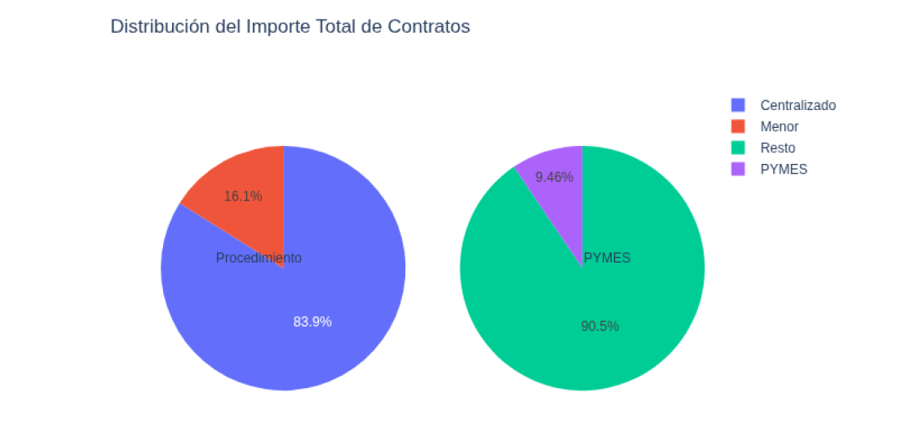

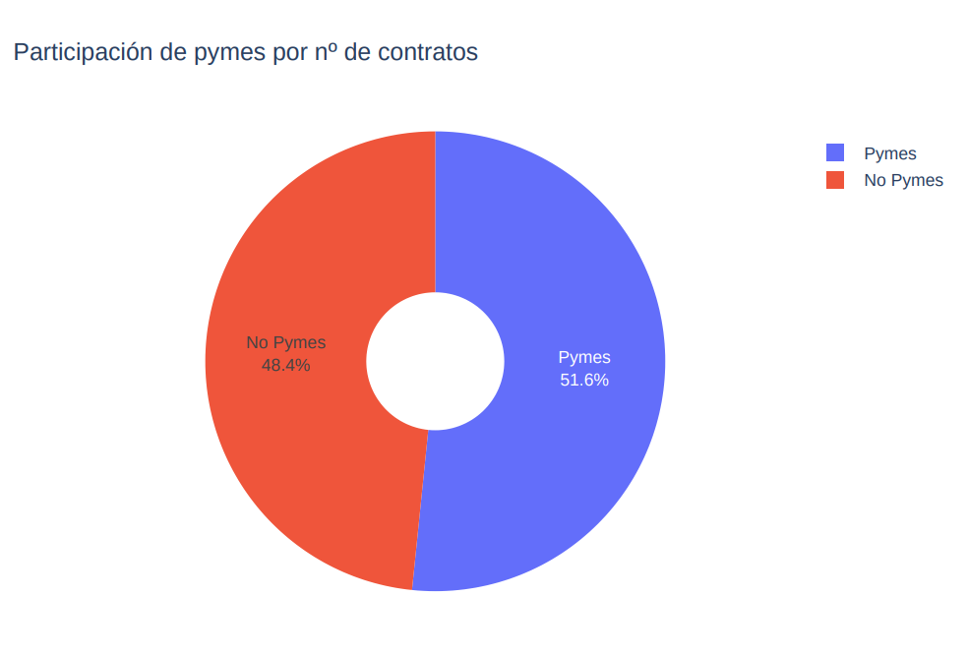
Nota: Todos los contratos suscritos con PYMES fueron contratos menores representando el 59% de los mismos

